Exkursion nach Neuf-Brisach
Kapitel 1: Vauban

Kurzbiografie Sébastien le Prestre, Marquis de Vauban
Sébastien le Prestre, der spätere Marquis de Vauban, stammte aus bescheidenem burgundischem Landadel und wurde Anfang Mai 1633 in Saint-Léger-de-Foucheret bei Avallon geboren. Die Le Prestres wirkten als Notare und waren in der Land- und Forstwirtschaft tätig. Schon als Schüler zeigte der Junge eine grosse Begabung für Mathematik. Im Alter von knapp 18 Jahren trat Vauban als Kadett in das Regiment des Prinzen Condé ein, ein Vetter von Ludwig XIV. und einer der führenden Köpfe der Fronde genannten Opposition des französischen Adels gegen die Krone. Hier machte Vauban erste Erfahrungen im Festungsbau. 1653 geriet er in Gefangenschaft, und Kardinal Mazarin selbst überzeugte den talentierten und vielversprechenden jungen Ingenieur-Soldaten zum Übertritt in die königliche Armee, in der er bis in die höchsten Positionen aufstieg. Den höchstmöglichen Rang in der königlichen Armee erreichte Vauban im Jahr 1703 als er nach der Rückeroberung von Alt-Breisach – der letzten Belagerung, an der der 70-Jährige aktiv teilnahm – zum Maréchal de France erhoben wurde. Vauban heiratete am 25. März 1660 seine Kusine Jeanne d’Aunay, die Tochter des Baron d’Epiry. Das Paar hatte drei Kinder: zwei Töchter und einen Sohn, der schon früh verstarb. Vauban war die meiste Zeit des Jahres im Dienst des Königs in ganz Frankreich und den angrenzenden Gebieten unterwegs. Am 30. März 1707 starb er in seinem Pariser Stadtpalais an einer Lungenentzündung.
«L’empreinte Vauban. Le génie de la fortification», 2007, 4 und http://de.wikipedia.org/wiki/S%C3%A9bastien_Le_Prestre_de_Vauban (14.9.2021)
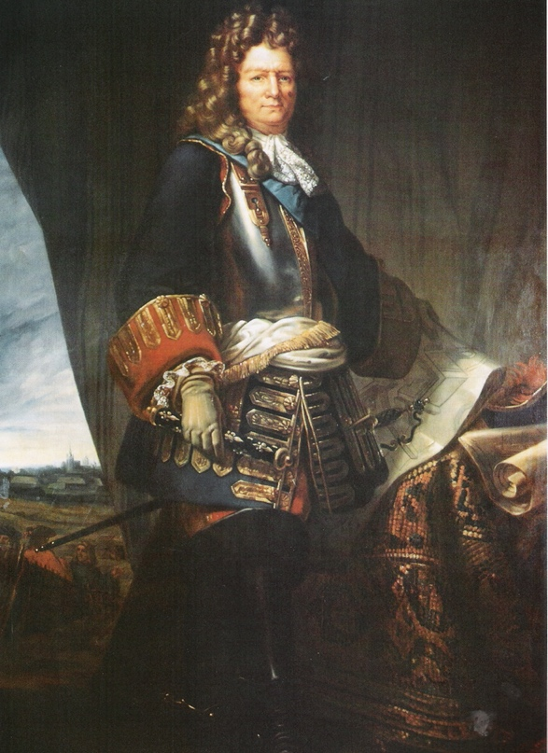
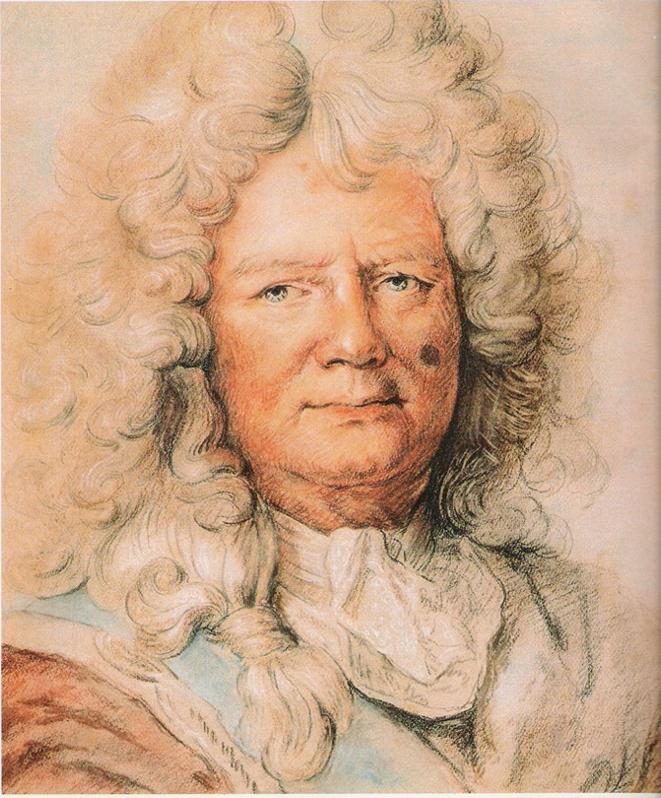

Abbildung links: Pastellzeichnung genannt «Au trois crayons», gemalt von Hyacinthe Rigaud nach 1703 http://gallica.bnf.fr/ark:/12148/bpt6k62074571/f136 et suivantes, https://commons.wikimedia.org/w/index.php?curid=1862930
Abbildung rechts: Porträt von Vauban, gemalt Charles-Philippe Larivière um 1834, http://www.bridgemanartondemand.com/, https://commons.wikimedia.org/w/index.php?curid=5776379

